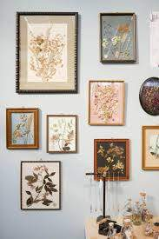Opdracht 1 lesweek 1

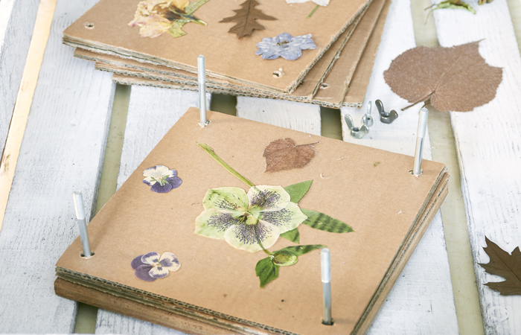

|  |  |
| --- | --- |
| Opdracht:  Zoek in een groepje bloemen die je kan drogen, luister goed waar je bloemen mag zoeken en neem het juiste gereedschap mee om de bloemen te kunnen snijden.  Zorg dat je een droog-perst hebt of veel huishoudpapier en een zwaar boek.  Ook kan je waspoeder gebruiken om bloemen te drogen.  De laatste methode is bloemen ophangen aan een draad. | |
| Nodig |  |
| Snoeischaar | Om bloemen te knippen |
| Schilmes | Om bloemen te snijden |
| Waspoeder | Om te drogen |
| Lijn | Om te drogen |
| Papier (huishoud) | Om te drogen |
| Zwaar boek | Om te drogen |
| Kistje | Om bloemen te bewaren met waspoeder |
| Latten | Om een lijst te maken |
| Papier | Om een achtergrond te maken |
| Lijm | Om bloemen op te plakken |
| Lamineerapparaat | Om bloemen te lamineren voor een album |
|  |  |

Je gaat in een groepje bloemen drogen, je maakt een album waarin je die bloemen plakt.

Je maakt een schilderij waarin je de bloemen verwerkt.

Door de bloemen speciaal te drogen krijg je een 3D schilderij.

Veel plezier.